Rodzicu zadbaj o wzrok i kręgosłup swojego dziecka podczas nauki przy komputerze
W trakcie normalnego funkcjonowania szkół nadzór nad warunkami nauczania w szkole prowadzi Państwowa Inspekcja Sanitarna, natomiast w domu obowiązek ten spoczywa na rodzicach i opiekunach. W obliczu stanu epidemii wywołanego zakażeniami wirusem SARS-CoV-2 i zamknięcia szkół najczęstszą forma pracy uczniów jest uczenie się w domu przy pomocy komputera. Państwowy Powiatowy Inspektor Sanitarny w Staszowie przypomina, że codzienna praca przy komputerze może stać się niebezpieczna dla zdrowia dzieci i młodzieży, szczególnie gdy stanowisko komputerowe jest niewłaściwie zorganizowane i nie przestrzegane są podstawowe zasady higienicznej pracy przy obsłudze monitorów ekranowych.
Do najczęstszych dolegliwości, na które narażeni są uczniowie pracujący przed komputerem zalicza się:
- bóle oczu
- uczucie wysuszenia lub łzawienie oczu
- bóle głowy
- bóle kręgosłupa
- bóle szyi i barków
- bóle rąk
- uczucie senności i zmęczenia
Wymienionych dolegliwości można uniknąć, a przynajmniej skutecznie zminimalizować ryzyko ich wystąpienia, jeżeli zastosuje się kilka podstawowych zasad zawartych w poniższej informacji opracowanej przez Główny Inspektorat Sanitarny.

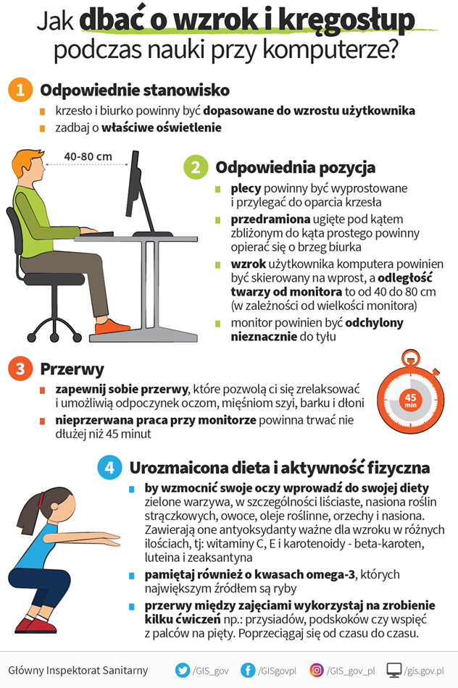
Źródło: https://gis.gov.pl

